TICKET

Spis treści
1 Zmiany do “Structure” 2

Zmiany do “Structure”
Na przykładzie Finnlnes -> Finnfellow
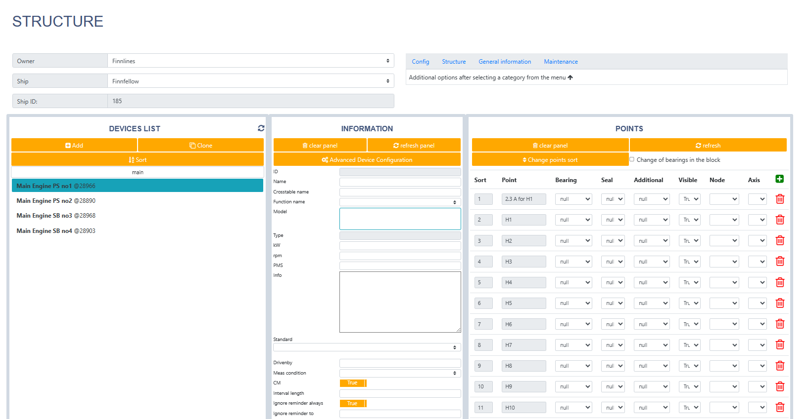
Zaznaczona maszyna nie ma “Pointów” działu Reci. (Unit 1, CB i MB). Dodawanie ich po koleji z ręki to ciężka sprawa (9 unitów, 10 CB i 11 MB = 30 pointów dla jednego urządzenia a mamy ich tu 4. 120 pointów.
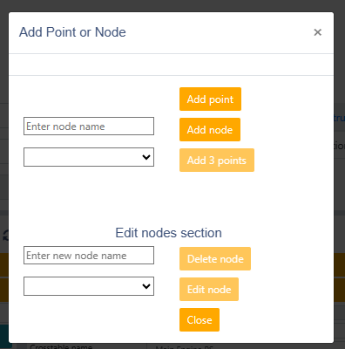
Prosił bym o opcję dodania tu opcji “Add Reciprocating point” co by dodało z ręki wszystkie pointy działu Reciprocating dla danej maszyny.

Unit 1; Unit 2; …
CB1; CB2; …
MB1; MB2; …

